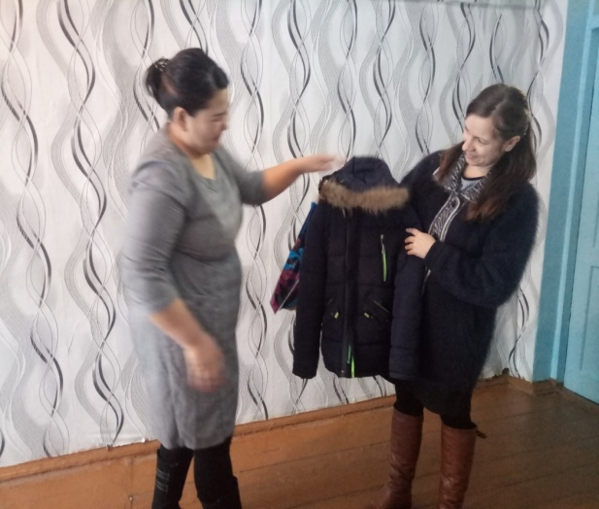 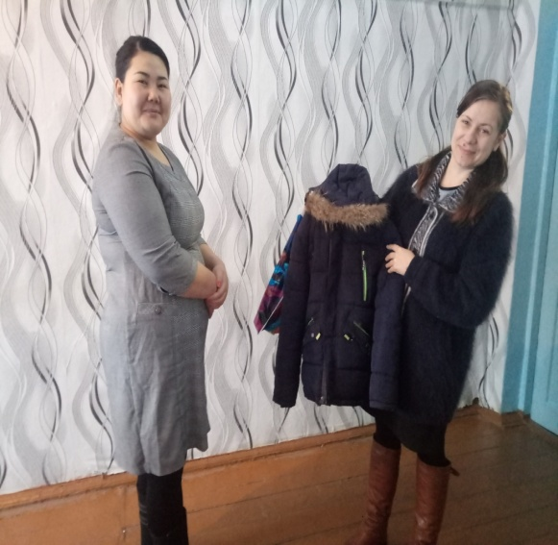

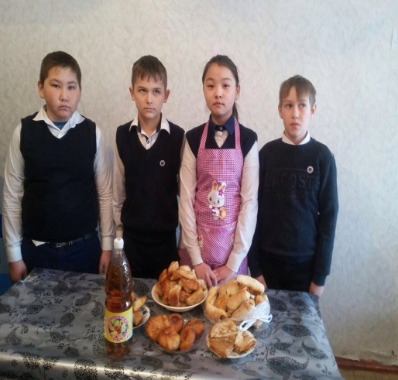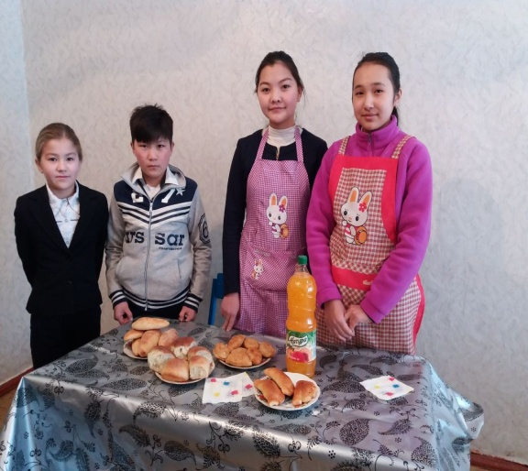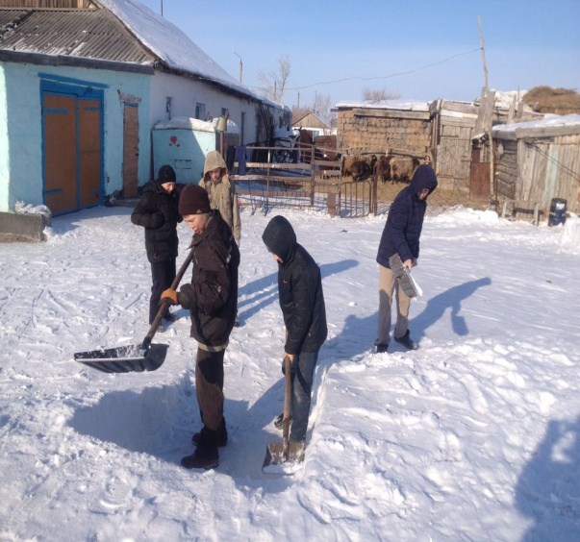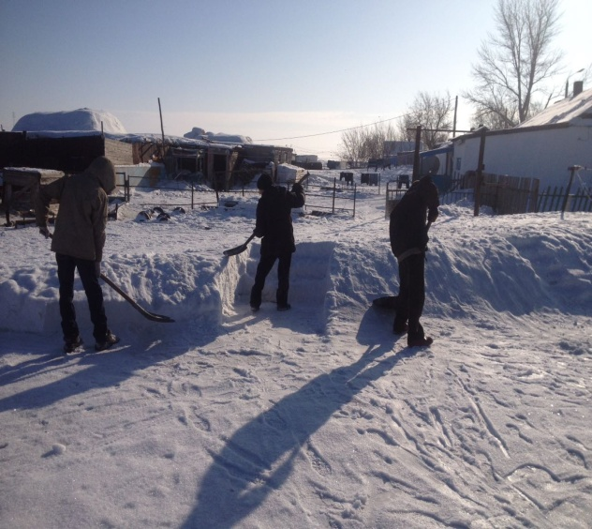

**Отчет по акции «Забота»**

**за период с 10 января по 10 февраля 2018 года**

**по основной школе** **№23**

С 10 января   по 10 февраля  в рамках месячника по всеобучу  проходит Республиканская акция  «Қамқорлық» - «Забота».

Цель акции: оказание социальной помощи и поддержки детям из малообеспеченных, многодетных и неблагополучных семей, детям-сиротам и детям, оставшимся без попечения родителей, детям, попавшим в трудную жизненную ситуацию.

Вот и наш педагогический коллектив принял активное участие в акции. За этот период была выполнена определенная работа: на основании районного приказа директор школы Рахимова Г.К. издала школьный приказ №4 от 13.01.2018 года и соответственно был составлен план мероприятий для проведения акции «Забота». По школе, проведен подворный обход микрорайонов, уточнены списки детей дошкольного и школьного возраста. А также, один раз в неделю дежурные учителя осуществляли рейды в вечернее время.

В течение этой недели коллективом школы и родителями проводилась помощь. Учащиеся из малоимущих, многодетных семей получили материальную помощь.

Одной из первых участников в акции «Забота» стала директор школы Рахимова Г.К., которая оказала помощь в виде 1 мешка картошки для семьи Трубицына М(6кл).

С 15-19 января в школе прошла сладкая ярмарка, в котором учащиеся школы приняли активное участие(вырученные деньги были потрачены в помощь малообеспеченным семьям).

Коллектив учителей оказал материальную помощь Трубицыну Максиму в виде зимней куртки .

Капанова Адиша Куанышевна– мама ученицы 8 «А» класса Капановой Айданы приняла активное участие в акции «Забота» и подарила школьные принадлежности тетради (50 штук), обложки для тетрадей (20 штук). Так же учитель начальных классов Нурбекова С.Р.приняла участие в благотворительной акции, где оказала помощь ученику 1 класса Кыздарбек Мансуру в виде зимней обуви.

  Сумма за период с 10 января по 10 февраля  составила 10000 тенге.

Зам.директора по ВР:               Иманкулова А.К.